Würfelaufgaben

Zahl | Aufgabe | Erledigt
 | 1 Runde rückwärts ums (Volleyball-) Feld laufen. | □
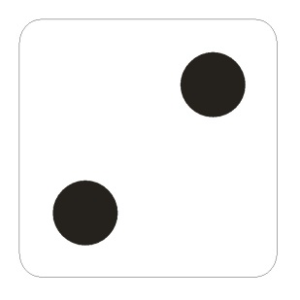 | 2 Runden vorwärts ums (Volleyball-) Feld laufen. | □
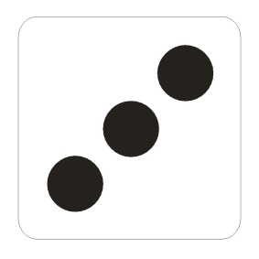 | 3x von Bauchlage zu Strecksprung (Burpees) | □
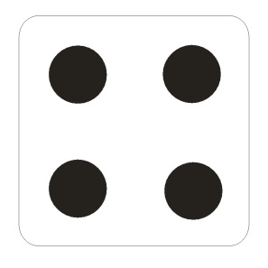 | 4 Liegestützen | □
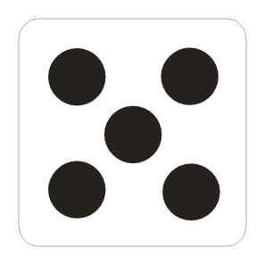 | 5 Hampelmänner | □
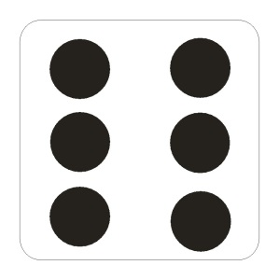 | 6 Rumpfbeugen | □

